LAPORAN TEAM BASED PROJECT (TBP)
StatWorldCup: Sistem Informasi Manajemen Prediksi dan Analisis Data Pertandingan FIFA World Cup 2026

Mata Kuliah Sistem Informasi Manajemen

Dosen Pengampu:
Husna Afanyn Khoirunissa, S.Stat., M.Stat.
Muhammad Bayu Nirwana, S.Si., M.Sc.



Kelas: F
Kelompok: 4
- Ahmad Zaakiy Hidayat (M0724019)
- Fikri Adhiatma Nugroho (M0724027)
- Michael Petra Pakpahan (M0724065)
- Pancar Aura Zaki Ardika (M0724071)
- Naufal Fadhillah Pellu (M0724077)

PROGRAM STUDI STATISTIKA
FAKULTAS MATEMATIKA DAN ILMU PENGETAHUAN ALAM
UNIVERSITAS SEBELAS MARET
2026
PENDAHULUAN
  - Latar Belakang
Sepak bola merupakan olahraga terpopuler di dunia yang menghasilkan volume data yang sangat masif. Turnamen FIFA World Cup 2026 akan menjadi edisi terbesar dalam sejarah dengan partisipasi 48 tim. Dalam konteks Sistem Informasi Manajemen (SIM), data historis, performa tim, klasemen, dan jadwal pertandingan merupakan sumber informasi yang sangat berharga. Topik ini diangkat karena adanya kebutuhan dari penggemar, analis olahraga, dan jurnalis akan sebuah platform interaktif yang mampu merangkum, memvisualisasikan, serta memprediksi tren turnamen secara real-time berbasis data statistik.

  - Identifikasi & Pemetaan Masalah
Selama ini, informasi mengenai Piala Dunia tersebar di berbagai platform yang berbeda. Pengguna harus mengunjungi satu situs untuk jadwal, situs lain untuk klasemen, dan seringkali kesulitan menemukan platform yang menyediakan perhitungan probabilitas matematis mengenai peluang sebuah tim untuk juara. Metode prediksi konvensional seringkali hanya didasarkan pada opini subjektif pengamat sepak bola, bukan probabilitas statistik. Kelemahan ini menyebabkan kurangnya akurasi dan bias dalam memetakan probabilitas hasil turnamen, terutama pada sistem gugur (knockout) yang sangat dinamis.

  - Solusi yang Ditawarkan
Sebagai solusi, kami merancang StatWorldCup, sebuah aplikasi dasbor interaktif berbasis R-Shiny. Sistem ini mengintegrasikan aliran data langsung dari penyedia API resmi, menyajikan dashboard manajerial yang komprehensif, dan mengusung fitur unggulan Simulasi Monte Carlo. Dengan simulasi ini, aplikasi mampu menghitung probabilitas akurat langkah setiap negara hingga ke final. Selain itu, aplikasi dilengkapi dengan asisten AI Cerdas untuk membantu pengguna menggali informasi spesifik dengan cepat.

  - Daftar Kontributor
- Ahmad Zaakiy Hidayat – M0724019
Peran: Pengembangan UI/UX, Desain Glassmorphism, dan Styling CSS
- Fikri Adhiatma Nugroho – M0724027
Peran: Manajemen Data, Data Wrangling Klasemen, dan Tabel Reaktif
- Michael Petra Pakpahan – M0724065
Peran: Penyusunan Laporan, Pengujian Sistem (Debugging), dan Quality Assurance
- Pancar Aura Zaki Ardika – M0724071
Peran: Pengembangan Server-side, Integrasi API football-data.org, dan Logika AI
- Naufal Fadhillah Pellu – M0724077
Peran: Algoritma Simulasi Monte Carlo dan Analisis Probabilitas

RANCANGAN SISTEM & METODOLOGI
  - Deskripsi Fungsional Perangkat Lunak
Sistem informasi ini mengandalkan sumber data langsung (live data) dari API football-data.org (Data Pertandingan dan Klasemen) serta tokenrouter.com (AI Chatbot). Variabel utama yang diproses meliputi: Tim Home/Away, Skor, Status Pertandingan, Poin, Gol Memasukkan/Kemasukan, serta Top Scorer. Secara fungsional, aplikasi ini memecahkan masalah praktis pemantauan turnamen dengan menyajikan 3 kapabilitas utama:
- Pemantauan statistik terkini (real-time metrics).
- Proyeksi masa depan turnamen berbasis Statistical Simulation.
- Aksesibilitas informasi cepat via Natural Language Processing (Chat AI).

  - Alur Logika Sistem (Workflow)
- Input / Pengumpulan Data
Sistem menggunakan pustaka httr2 untuk melakukan request API secara asinkron (untuk mengatasi batasan rate-limit).
- Processing:
- Data JSON dari API diparsing dan dikonversi menjadi Data Frame tabular di R.
- Untuk fitur Prediksi, algoritma menghitung kekuatan tim (Rasio Attack vs Defense) berdasarkan rekam jejak grup, lalu menjalankan ratusan iterasi simulasi probabilitas pertandingan (Monte Carlo) di memori komputasi (server).
- Output
Hasil kalkulasi divisualisasikan dalam bentuk antarmuka responsif meliputi kartu metrik, tabel DataTables bergradasi warna, dan komponen UI kustom tanpa membebani browser pengguna (client-side).

PENGEMBANGAN & DESAIN APLIKASI
- Rancangan Antarmuka (User Interface)
Desain antarmuka (UI) dirancang menggunakan prinsip modern web design (Glassmorphism, palet warna dark mode elegan dengan aksen neon). Menu utama terdiri dari:
- Landing Page
Layar penyambutan premium dengan efek latar belakang stadion, ikon sepak bola, dan animasi glassmorphism bergaya futuristik.
- Beranda (Dashboard)
Menampilkan metrik Top Scorer, Klasemen Grup, Hasil Pertandingan, dan Jadwal Pertandingan dengan tata letak grid responsif.
- Stadion & Cuaca
Menampilkan peta interaktif 16 stadion tuan rumah beserta cuaca real-time.
- Prediksi Monte Carlo
Area untuk mengeksekusi simulasi dengan opsi dropdown jumlah iterasi (200x, 500x, 1000x) dan tabel probabilitas kelolosan grup hingga juara.
- Asisten AI
Antarmuka obrolan (chat) bergaya aplikasi modern untuk berinteraksi dengan AI terkait statistik dan jadwal World Cup.

- Rancangan Server
Bagian server memanfaatkan arsitektur reaktif Shiny untuk efisiensi komputasi:
- reactive & eventReactive
Mengelola caching data API dan memastikan grafik/tabel hanya dirender ulang jika data sumber berubah atau tombol eksekusi ditekan.
- observeEvent & shinyjs
Mengatur transisi state UI, seperti animasi Landing Page, serta menonaktifkan tombol dan memunculkan indikator loading saat server sedang memproses kalkulasi berat simulasi Monte Carlo untuk mencegah antrean komputasi yang merusak sistem.

- Fungsi Kustom
Pembuatan fungsi rekursif simulate_tournament_once() untuk menjalankan logika bracket sistem gugur.

- Tautan Aplikasi (Deployment Link)
StatWorldCup - World Cup 2026 Analysis Hub

IMPLEMENTASI & PEMBAHASAN FITUR
- Panduan Penggunaan Aplikasi (User Guide)
Berikut adalah panduan penggunaan aplikasi berdasarkan fitur utamanya:
- Mengakses Aplikasi (Landing Page)
Saat aplikasi pertama dibuka, pengguna akan disambut oleh Landing Page premium dengan latar belakang stadion. Pengguna dapat mengklik tombol “Masuk ke Dashboard” untuk memulai.
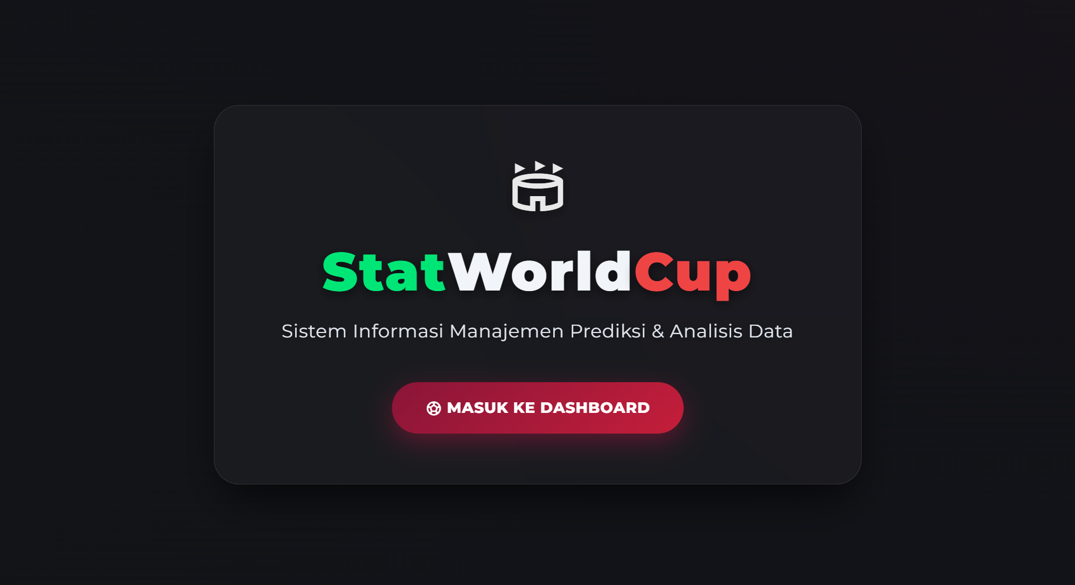
Gambar 1. Tampilan Landing Page aplikasi StatWorldCup dengan desain glassmorphism
- Eksplorasi Dashboard Utama
Setelah masuk, pilih grup melalui dropdown untuk melihat detail klasemen. Dashboard menyajikan metrik Top Scorer, Klasemen, Hasil Pertandingan, dan Jadwal secara terpusat.
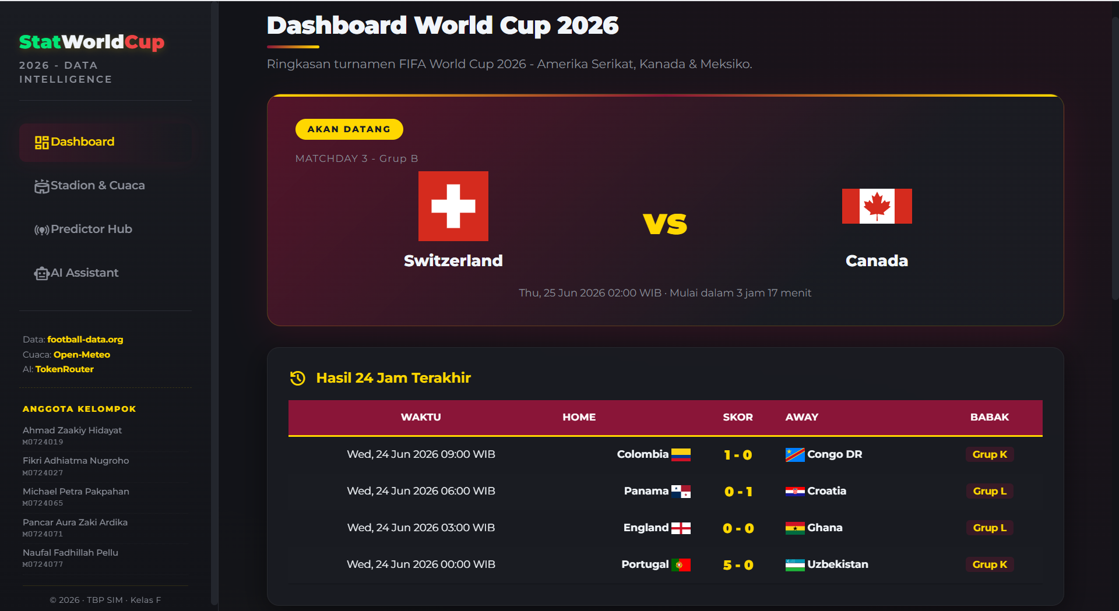
Gambar 2. Tampilan Dashboard Utama aplikasi.
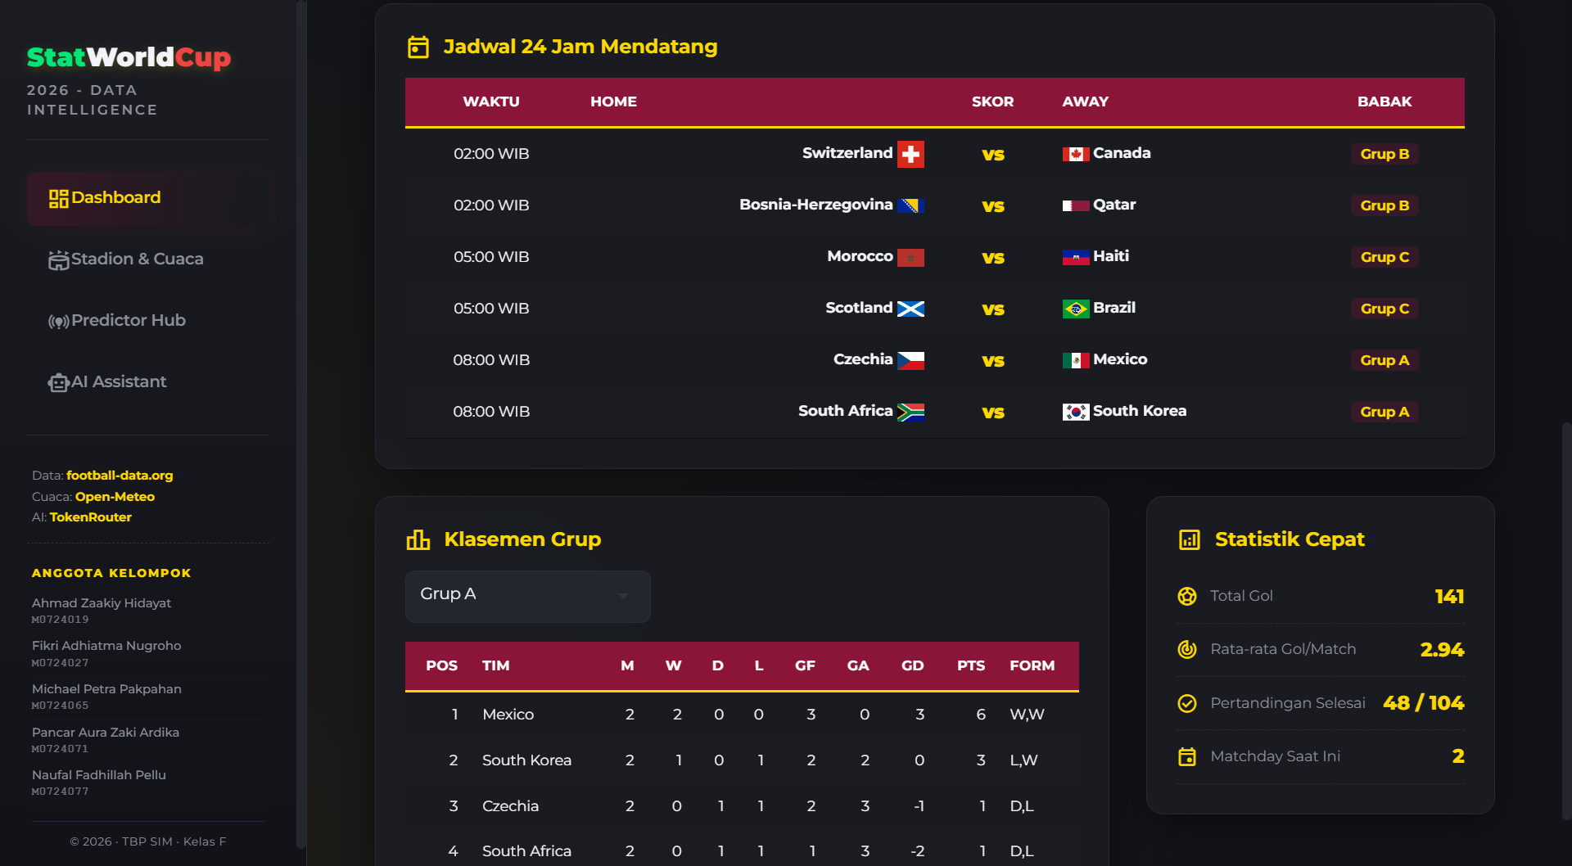
Gambar 3. Lanjutan Tampilan Dashboard Utama
- Fitur Stadion & Cuaca Navigasi ke tab 'Stadion & Cuaca' untuk melihat peta interaktif stadion tuan rumah dan mengecek suhu cuaca terkini.
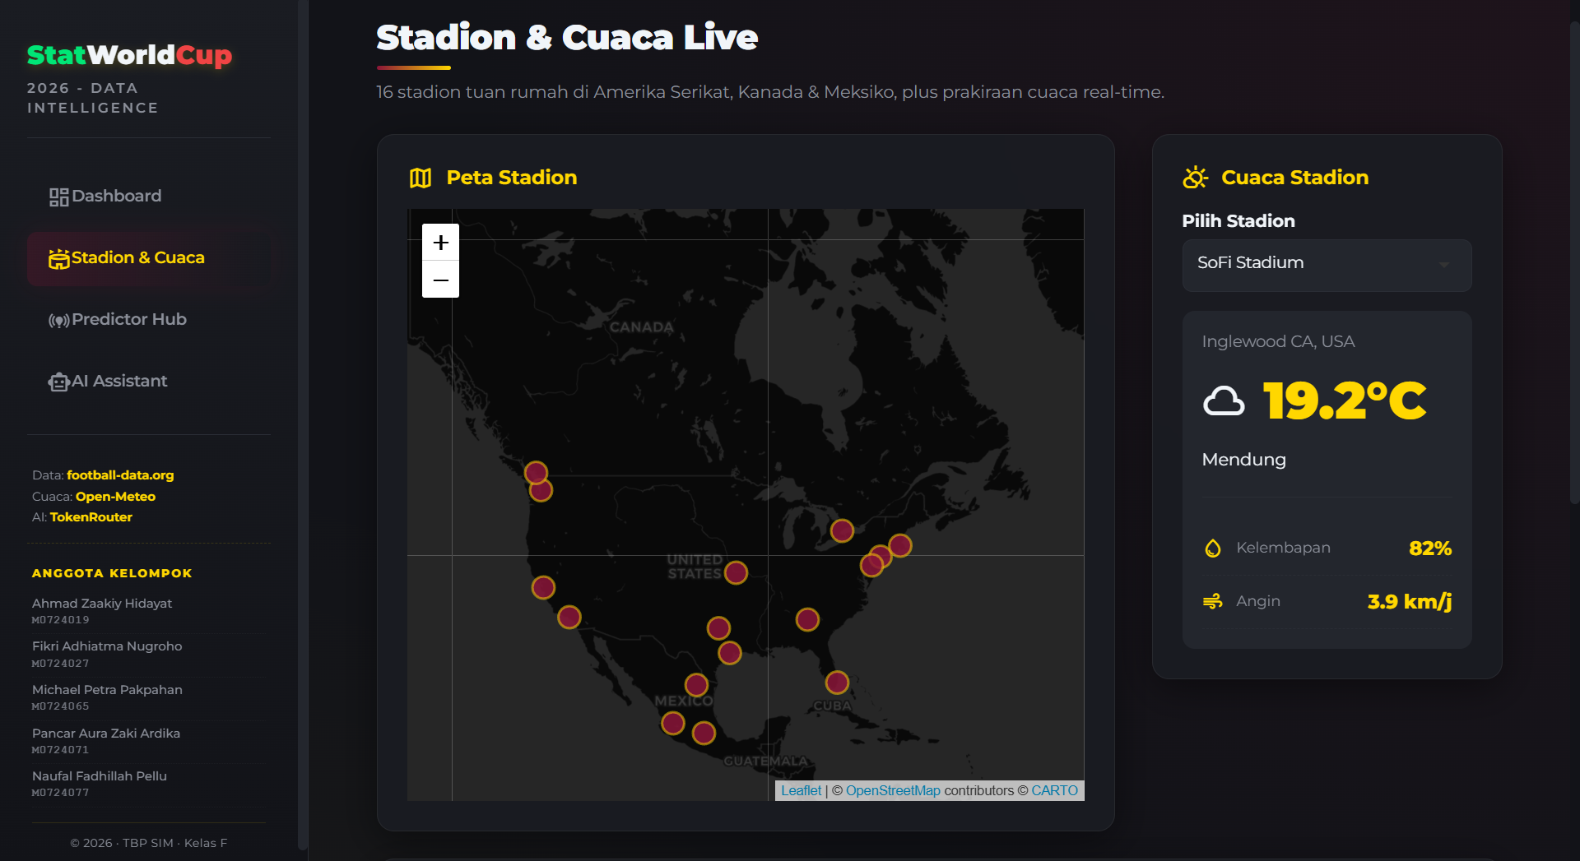
Gambar 3. Peta interaktif stadion dan kondisi cuaca.
- Menjalankan Prediksi (Simulasi Monte Carlo) Navigasi ke tab 'Prediksi'. Pengguna dihadapkan pada antarmuka untuk memilih tingkat presisi.
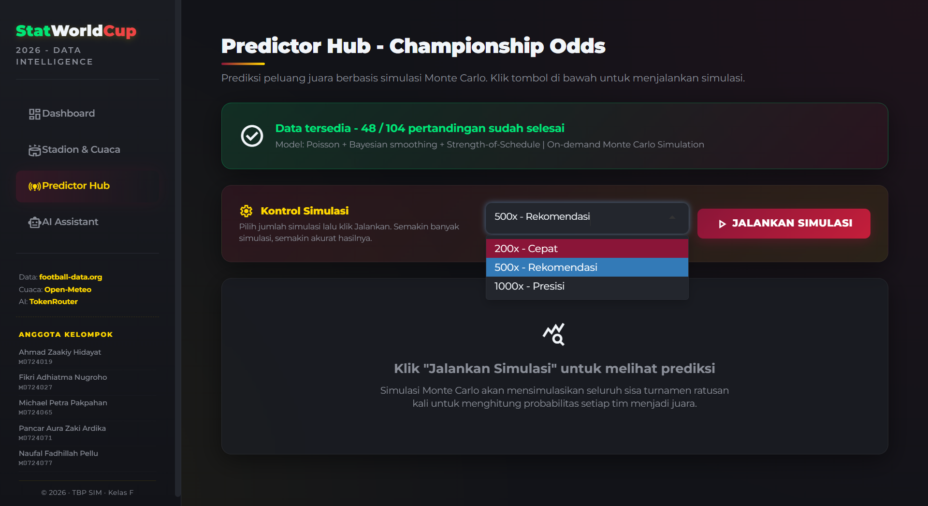
Gambar 4. Antarmuka konfigurasi Simulasi Monte Carlo sebelum dijalankan
Pilih opsi '1000x - Presisi' pada dropdown, lalu klik 'Jalankan Simulasi'. Tunggu beberapa detik hingga tabel probabilitas juara muncul.
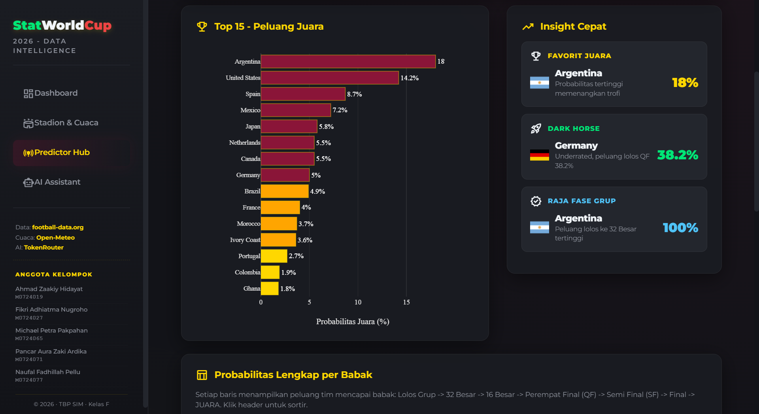
Gambar 5. Tabel hasil kalkulasi probabilitas turnamen dengan visualisasi progress bar berwarna.

- Berinteraksi dengan Asisten AI Navigasi ke tab 'World Cup AI'. Klik salah satu tombol pertanyaan cepat yang tersedia di panel samping, atau ketik pertanyaan kustom di kolom input, kemudian tekan Enter/Kirim.
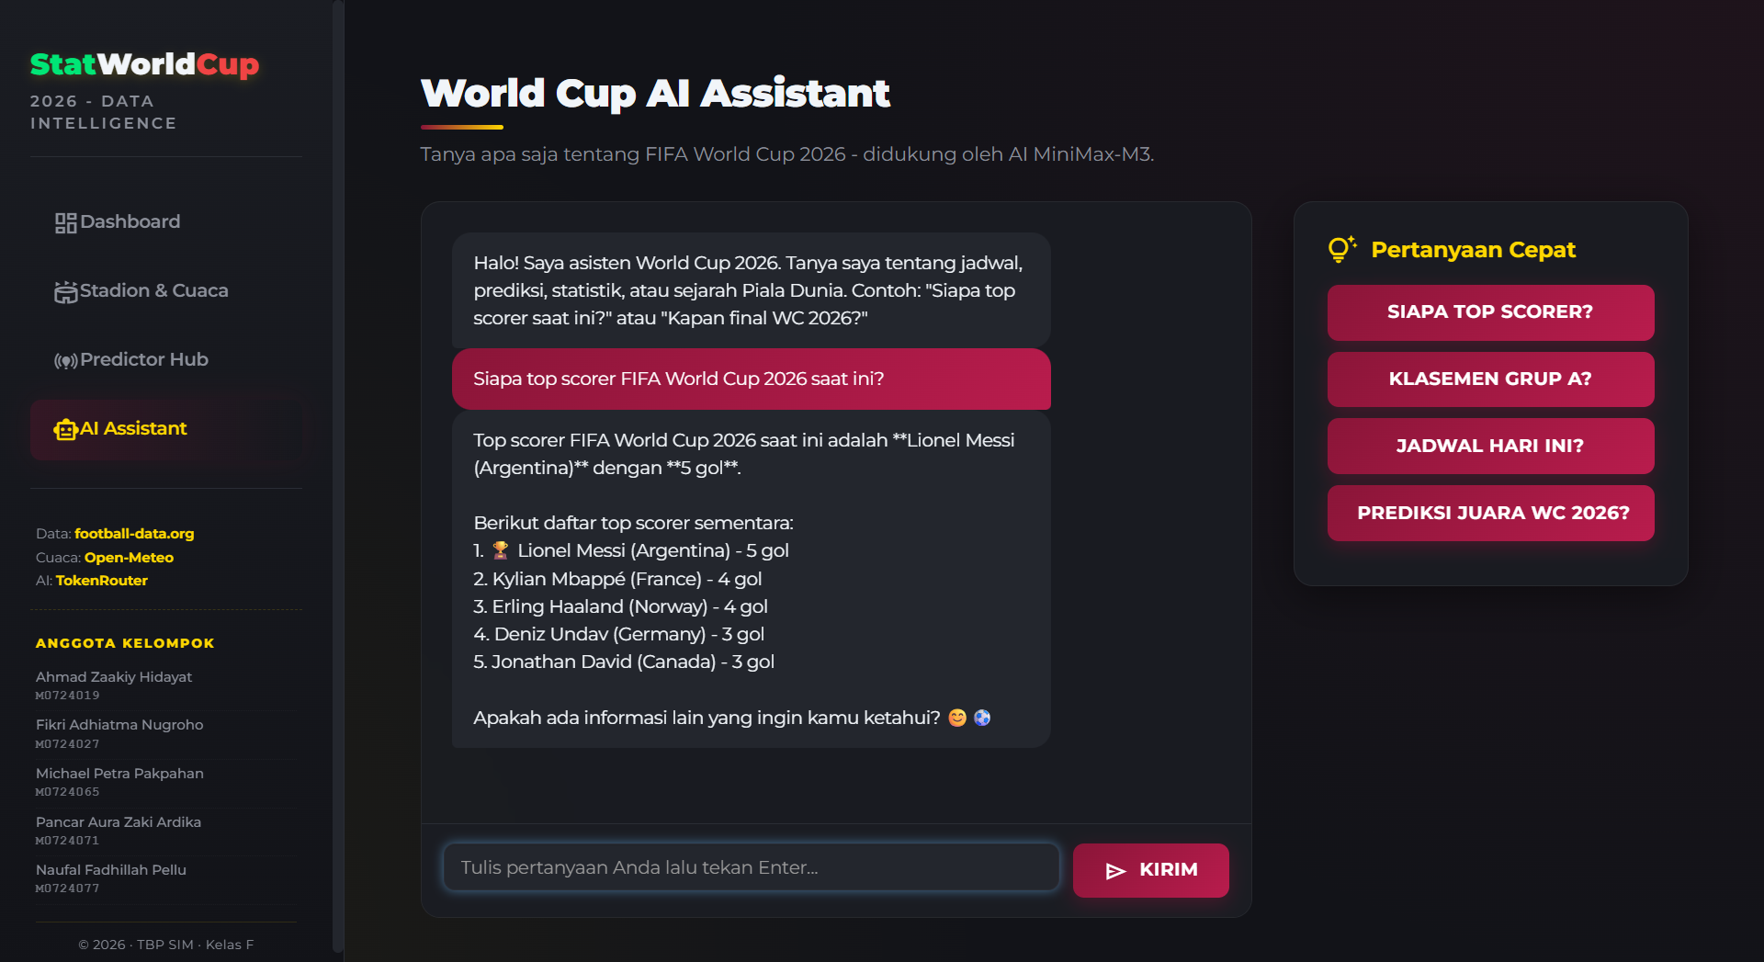
Gambar 6. Demonstrasi integrasi AI (Natural Language Processing) untuk merespons pertanyaan pengguna.

- Interpretasi Aplikasi
Output dari fitur unggulan aplikasi ini, yaitu Tabel Prediksi Monte Carlo, membaca peluang masa depan. Misalnya, jika Tim A memiliki probabilitas 70% di kolom 'SF' (Semi-Final) dan 25% di kolom 'JUARA', hal ini diinterpretasikan bahwa berdasarkan statistik kekuatan serang-bertahan terkini, dari 1000 kemungkinan skenario masa depan, Tim A berhasil menembus semifinal sebanyak 700 kali dan keluar sebagai juara 250 kali. Bar indikator warna (progress bar) membantu manajemen mengenali tim unggulan (warna hijau/emas) dibandingkan tim lemah (bar pendek) secara visual tanpa membaca angka detail.

PENUTUP
- Kesimpulan
Aplikasi StatWorldCup berhasil memberikan solusi komprehensif atas permasalahan fragmentasi informasi pada turnamen sepak bola berskala masif. Dengan memadukan teknologi pengambilan data real-time, kekuatan komputasi analitik R, dan desain antarmuka interaktif yang modern, sistem ini membuktikan bahwa Sistem Informasi Manajemen (SIM) tidak hanya terbatas pada operasional bisnis perusahaan, namun sangat relevan dan aplikatif dalam industri manajemen olahraga dan data journalism.

- Saran & Pengembangan Mendatang
Meskipun sistem telah berjalan baik, aplikasi ini memiliki kelemahan di bagian performa komputasi. Simulasi iteratif (Monte Carlo) yang ditulis murni dengan bahasa R (R base loops) memiliki overhead yang menyebabkan jeda/waktu loading ketika skala simulasi diperbesar (1000 iterasi). Untuk pengembangan di masa mendatang, sangat disarankan untuk melakukan refactoring logika kalkulasi simulasi dari bahasa R ke bahasa C++ menggunakan paket library Rcpp. Hal ini diproyeksikan akan meningkatkan kecepatan komputasi prediksi hingga lebih dari 10 kali lipat, sehingga sistem dapat menangani konkurensi pengguna yang lebih tinggi (high-traffic) di server deployment. Selain itu, integrasi data tambahan seperti statistik probabilitas cedera pemain dapat menjadi inovasi lanjutan.

DAFTAR PUSTAKA
Wickham, H., et al. (2023). dplyr: A Grammar of Data Manipulation (R package version 1.1.4). Diakses dari https://CRAN.R-project.org/package=dplyr
Chang, W., et al. (2024). shiny: Web Application Framework for R (R package version 1.8.0). Diakses dari https://CRAN.R-project.org/package=shiny
Attali, D. (2021). shinyjs: Easily Improve the User Experience of Your Shiny Apps in Seconds (R package version 2.1.0). Diakses dari https://CRAN.R-project.org/package=shinyjs
Football-Data.org. (2026). RESTful API for Football Data. Diakses dari https://www.football-data.org
TokenRouter. (2026). MiniMax-M3 LLM API Interface. Diakses dari https://tokenrouter.com

